Lokální extrémy, vázané extrémy, absolutní extrémy

Sbírka Matematika 2 Kolářová, str. 7, 9-13

Skripta IMA2 Krupková Fuchs, str. 280-289

Lokální extrémy

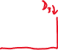





Najděte lokální extrémy funkce

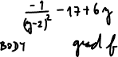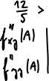

Vázané extrémy





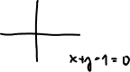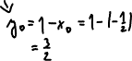

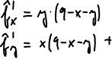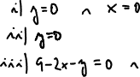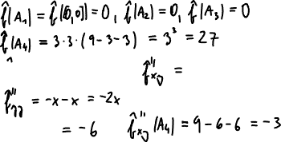

Absolutní extrémy



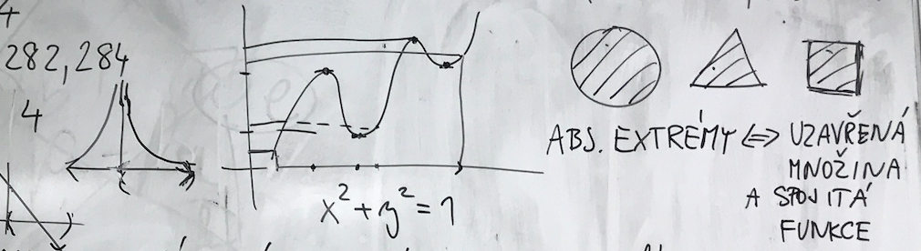

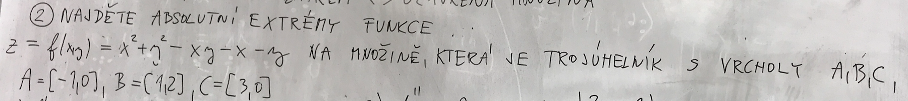

Příklady na počítání (na Týden 9 na tabuli):

- Skripta IMA2 Krupková Fuchs, str. 290-291, Cvičení 1, 2, 3, (4)

Příklady na počítání (na Týden 8 na tabuli):

-Skripta Svoboda, Vítovec str. 32, Cvičení 8

-Sbírka Matematika 2 Kolářová, str. 11-13, Příklad 1.2.4, 1.2.5, 1.2.6

Písemka

